- 出现Keyerror，需要删除data文件夹（在terminal中执行rm -rf data）,然后重新运行第一个cell来copy data
- 由于notebook内存限制4GB，训练需要在GPU（如果有GPU时长不够的可以找助教加时长）上进行。如下所示：
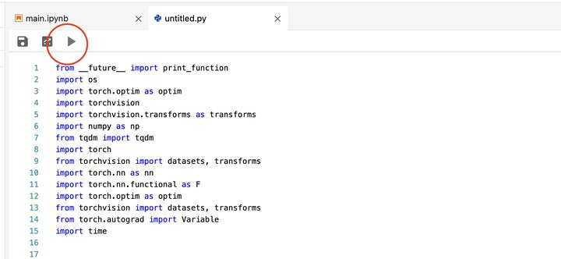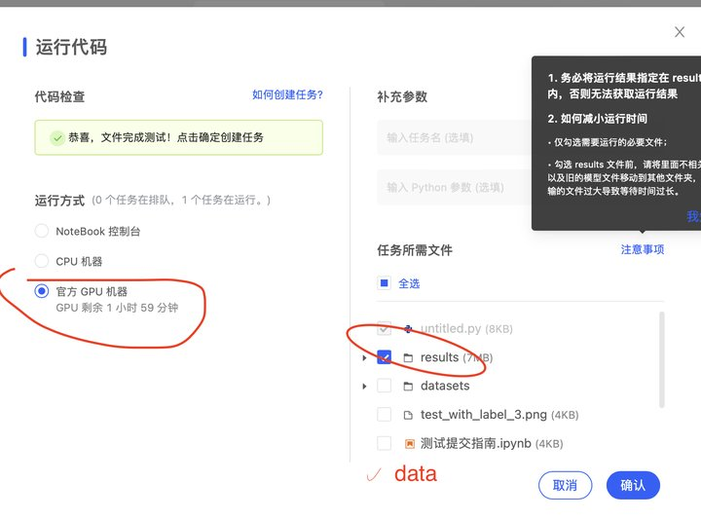
创建任务后，若任务失败，可以通过日志查看报错信息。
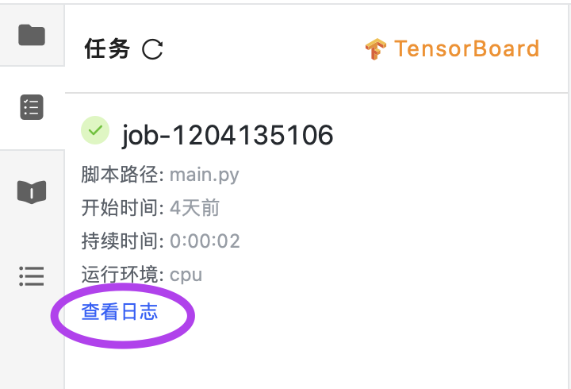
- 关于2.7.1处的代码块，若有余力可以实现自己的深度学习模型训练流程。如果有困难，可以直接使用2.7之前的代码

- 2.7.2中有两个cell：
第一个cell是我们提交测试需要勾选的，注意predict函数的输入和输出不能更改，即下面框出的部分不能修改。
其中“param img: PIL.Image 对象”错误，img为图片路径，数据类型为string，而不是PIL.Image 对象。
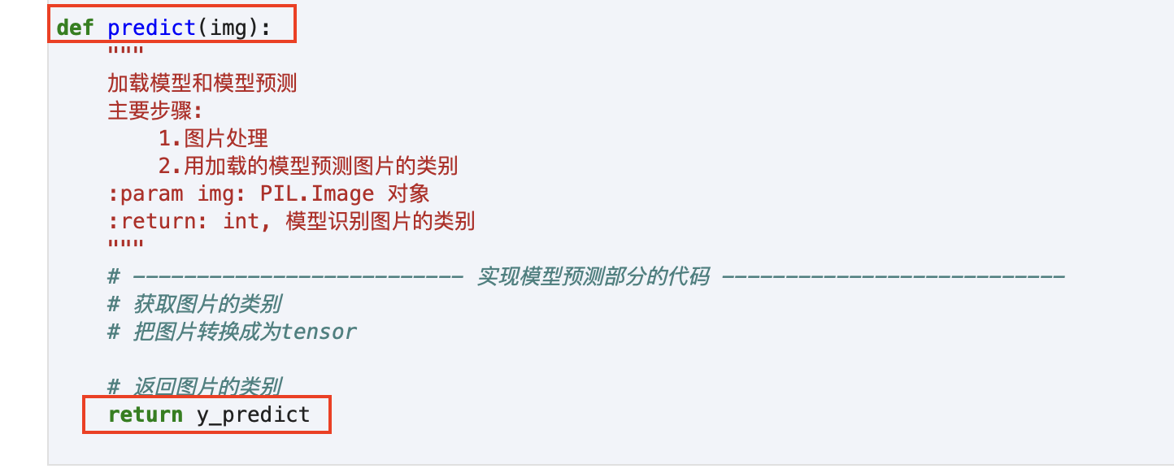
第二个cell不需要写入main.py
- 创建GPU任务和提交测试时，注意勾选所需文件，如data、results
- 测试结果不做硬性要求，通过测试的会有额外加分。
不能通过测试的同学，可以在报告里说明对项目代码的理解，以及遇到的困难和解决方法（若已解决）,并在上传的文件夹中附上main.py和model.pth(若训练出了模型但过不了测试)。
不管有没有通过测试都需要提交报告，报告中需要描述实验过程（截图和文字说明）。

